Titunik

Оглавление

Анализ предметной области предприятия 3

1.1 Информация о предприятии 3

1.2 Отчет об обследовании деятельности предприятия 3

Практическая деятельность на предприятии 5

Самоанализ пройденной практики 6

Постановка задачи и требования, предъявляемые к программе 7

Описание алгоритма работы программы 8

1. Маршрут до клиента 8

2. Маршрут для поставщиков 8

3. Олимпиадные задания 8

Руководство по установке 10

Руководство пользователя 11

1. Построение маршрута до клиента / от поставщика 11

2. Просмотр олимпиадных заданий 11

# Анализ предметной области предприятия

# 1.1 Информация о предприятии

Место прохождения практики: ООО “ Вендинговые системы”.

Юридический адрес предприятия: ул. Динамо д.2 (ул. Советская д.34).

ФИО руководителя предприятия: Пушин Алексей Юрьевич.

Основная деятельность предприятия: Разработка и создание вендинговых систем.

ФИО руководителя практики: Пушин Алексей Юрьевич.

Главной специальностью во время практики являлся – электрик-наладчик вендингово оборудования.

Должностные обязанности специалистов по обслуживанию

информационного, программного и технического обеспечения: Настройка оборудования беспроводной связи, прошивка плат Ардуино.

Должностные обязанности оператора ЭВМ на предприятии: Настройка и проверка оборудования.

# Отчет об обследовании деятельности предприятия

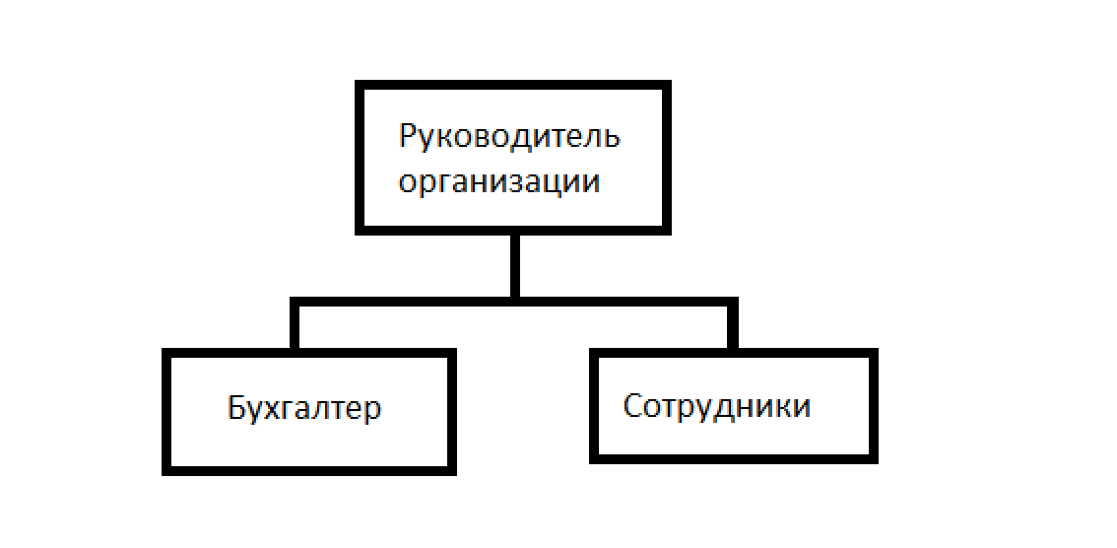

Рис. 1 Организационная структура предприятия

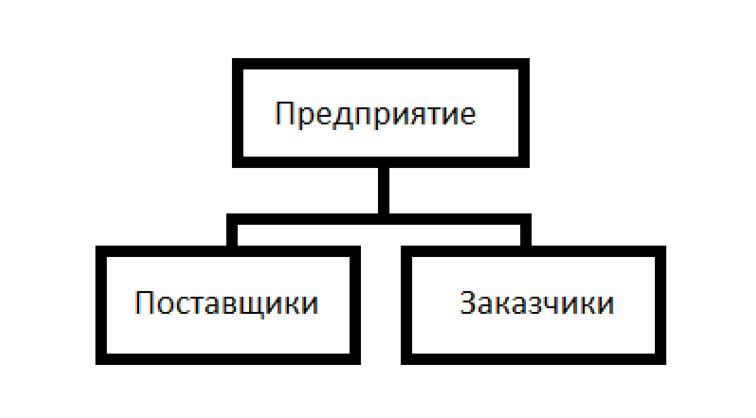

Рис 2. Внешние взаимодействия предприятия

Уровень автоматизации очень низкий.

# Практическая деятельность на предприятии

Установка следующего программного обеспечения: Arduino IDE, мобильное приложение Danale.

Получение скетчей для прошивки плат Ардуино по средствам сети интернет.

Настройка оборудования беспроводной передачи данных для возможности получения статистических данных от платы Ардуино и предотвращения не санкционированного доступа к сети к которой подключена плата Ардуино.

# Самоанализ пройденной практики

Объем выполнения поставленных задач полный, с соблюдением сроков. Качеством выполненной работы служит достижение поставленной цели, которая была достигнута в ходе прохождения практики. Поставленные задачи выполнялись самостоятельно.

Алгоритм выполнения основных операций:

1. Подключить плату Ардуино к компьютеру
2. Запустить Arduino IDE
3. Указать порт к которому подключена плата Ардуино
4. Указать тип платы Ардуино
5. Открыть скетч
6. Прошить скетч на плату Ардуино
7. Подключить питание к Wi-Fi роутеру
8. Подключить Wi-Fi роутер к компьютеру через витую пару
9. Открыть браузер
10. Перейти к настройкам роутера по адресу указанному на нем
11. Настроить имя точки доступа, пароль и подсеть
12. Установить плату Ардуино в автомат, камеру и WiFi-роутер
13. Настроить камеру через мобильное приложение Danale
14. Проверить работоспособность автомата в целом

При выполнении работ трудностей не возникло.

Рекомендацией по совершенствованию профессиональных знаний и навыков будет больше практиковаться.

# Постановка задачи и требования, предъявляемые к программе

Задача – Логистическая система доставки изделий суши-ресторана: сведения о клиенте: номер дома, название улицы. Сведения о поставщике: название улицы, номер дома, название предприятия. Прокладка маршрута от суши ресторана до клиента на карте или от поставщика до суши ресторана.

# Описание алгоритма работы программы

При открытии главной страница сайта показывается меню и несколько кнопок для перехода к логистической системе доставки до клиента, логистической системе по доставки ингредиентов и олимпиадные задания.

# 1. Маршрут до клиента

Для построения маршрута до клиента необходимо выбрать из выпадающего списка адрес и нажать расположенную справа кнопку. Которая активирует скрипт, и построит маршрут на основе полученных данных из БД.

# 2. Маршрут для поставщиков

Для построения маршрута для поставщика необходимо выбрать из выпадающего списка компанию и нажать расположенную справа кнопку. Которая активирует скрипт, и построит маршрут на основе полученных данных из БД.

# 3. Олимпиадные задания

Для просмотра олимпиадных заданий необходимо перейти на страницу с олимпиадными заданиями. На данной странице создаются таблицы с данными выбранными из БД.

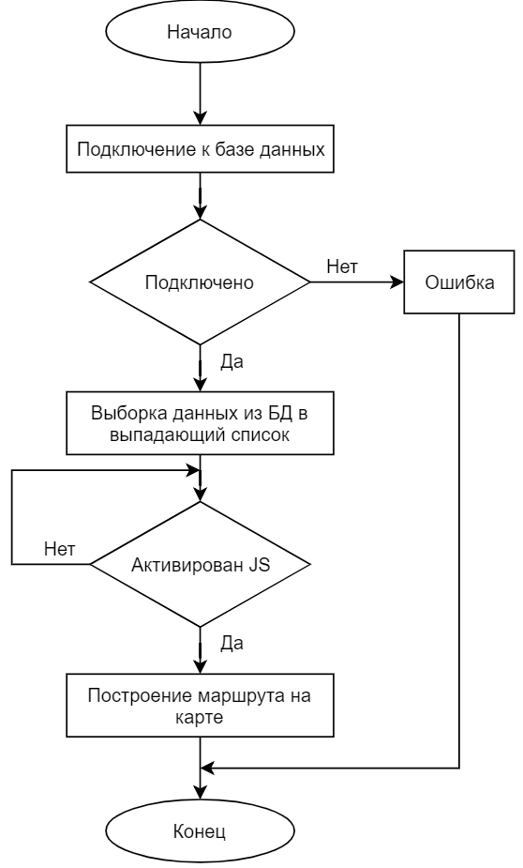

Рис. 3 Блок-схема

# Руководство по установке

Установка не требуется, в браузере нужно перейти на сайт:

<http://o9508242.beget.tech/>.

# Руководство пользователя

Для открытия сайта нужно перейти по ссылке <http://o9508242.beget.tech/>.

# Построение маршрута до клиента / от поставщика

Для построения маршрута необходимо перейти на страницу дотавки или поставщика. Из выпадающего списка выбрать адрес клиента / название поставщика и нажать расположенную справа кнопку.

# Просмотр олимпиадных заданий

Для просмотра олимпиадных заданий необходимо перейти на страницу заданий.